Grafikus felület specifikációja

A grafikus interfész
(…)
Ha ténylegesen elindul a játék, megjelenik a pálya, rajta pedig a játékosok és minden pályaelem. A megjelenő pályaelemek:

Játékosok:


Fal:  Üres mező: 

Doboz:  Jelölt doboz:  Célhely: 

Lyuk: 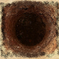 Kapcsoló: 

Mézes mező:  Olajos mező: 

Olajos-mézes mező: 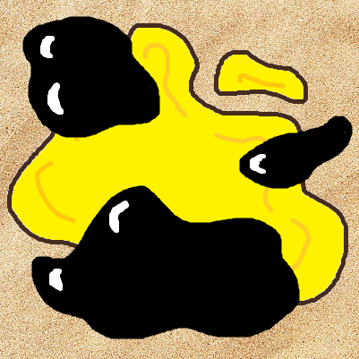

A grafikus rendszer architektúrája
[A felület működésének elve, a grafikus rendszer architektúrája (struktúra diagramok). A struktúra diagramokon a prototípus azon és csak azon osztályainak is szerepelnie kell, amelyekhez a grafikus felületet létrehozó osztályok kapcsolódnak.]

A felület működési elve
[Le kell írni, hogy a grafikai megjelenésért felelős osztályok, objektumok hogyan kapcsolódnak a meglevő rendszerhez, a megjelenítés során mi volt az alapelv. Törekedni kell az MVC megvalósításra. Alapelvek lehetnek: push alapú: a modell értesíti a felületet, hogy változott; pull alapú: a felület kérdezi le a modellt, hogy változott-e; kevert: a kettő kombinációja.]

A felület osztály-struktúrája
[Osztálydiagram. Minden új osztály, és azon régiek, akik az újakhoz közvetlenül kapcsolódnak.]

A grafikus objektumok felsorolása
[Az új osztályok felsorolása. Az régi osztályok közül azoknak a felsorolása, ahol változás volt. Ezek esetén csak a változásokat kell leírni.]

Osztály1

Felelősség
[Mi az osztály felelőssége. Kb 1 bekezdés. Ha szükséges, akkor state-chart is.]

Ősosztályok
[Mely osztályokból származik (öröklési hierarchia)]
Legősebb osztály → Ősosztály2 → Ősosztály3...

Interfészek
[Mely interfészeket valósítja meg.]

Attribútumok
[Milyen attribútumai vannak]
- attribútum1: attribútum jellemzése: mire való, láthatósága (UML jelöléssel), típusa
- attribútum2: attribútum jellemzése: mire való, láthatósága (UML jelöléssel), típusa

Metódusok
[Milyen publikus, protected és privát metódusokkal rendelkezik. Metódusonként precíz leírás, ha szükséges, activity diagram is a metódusban megvalósítandó algoritmusról.]
- int foo(Osztály3 o1, Osztály4 o2): metódus leírása, láthatósága (UML jelöléssel)
- int bar(Osztály5 o1): metódus leírása, láthatósága (UML jelöléssel)

Osztály2

Felelősség
[Mi az osztály felelőssége. Kb 1 bekezdés. Ha szükséges, akkor state-chart is.]

Ősosztályok
[Mely osztályokból származik (öröklési hierarchia)]
Legősebb osztály → Ősosztály2 → Ősosztály3...

Interfészek
[Mely interfészeket valósítja meg.]

Attribútumok
[Milyen attribútumai vannak]
- attribútum1: attribútum jellemzése: mire való, láthatósága (UML jelöléssel), típusa
- attribútum2: attribútum jellemzése: mire való, láthatósága (UML jelöléssel), típusa

Metódusok
[Milyen publikus, protected és privát metódusokkal rendelkezik. Metódusonként precíz leírás, ha szükséges, activity diagram is a metódusban megvalósítandó algoritmusról.]
- int foo(Osztály3 o1, Osztály4 o2): metódus leírása, láthatósága (UML jelöléssel)
- int bar(Osztály5 o1): metódus leírása, láthatósága (UML jelöléssel)

Kapcsolat az alkalmazói rendszerrel
[Szekvencia-diagramokon ábrázolni kell a grafikus rendszer működését. Konzisztens kell legyen az előző alfejezetekkel. Minden metódus, ami ott szerepel, fel kell tűnjön valamelyik szekvenciában. Minden metódusnak, ami szekvenciában szerepel, szereplnie kell a valamelyik osztálydiagramon.]

Napló

Kezdet | Időtartam | Résztvevők | Leírás
2010.03.21. 18:00 | 2,5 óra | Horváth  Németh  Tóth  Oláh | Értekezlet.  Döntés: Horváth elkészíti az osztálydiagramot, Oláh a use-case leírásokat.
2010.03.23. 23:00 | 5 óra | Németh | Tevékenység: Németh implementálja a tesztelő programokat.
… | … | … | …

